Fiche de travail

Activité 1: Reliez les images et les mots:
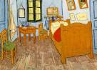
3

a. chambre c. salle de bains

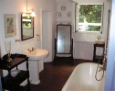
1
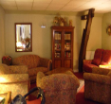
b. salon
2
d. cuisine e. salle à manger

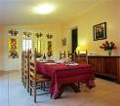
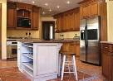
4
5

1 | 2 | 3 | 4 | 5

Activité 2 :Retrouvez les six mots cachés
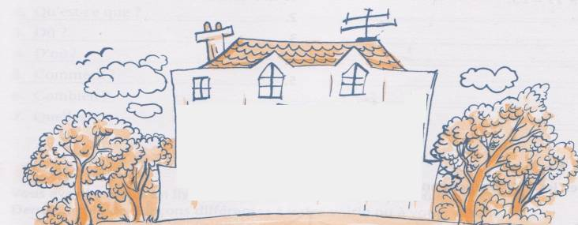

C | U | I | S | I | N | E | A | T | I | F | D | S | L | O
O | A | S | A | L | L | E | A | M | A | N | G | E | R | M
O | J | I | L | G | M | C | H | A | M | B | R | E | J | B
H | O | Y | O | A | G | L | B | A | L | C | O | N | V | B
E | G | S | N | I | A | B | E | D | E | L | L | A | S | R

Activité 3. Barrez l’intrus.

- salon/ cousine/ chambre/ cuisine
- chambre/table/terrasse/ sale de bains
- salle à manger/ cousin/balcon/séjour
- Activité 4 : Lisez les quatre descriptions et faites correspondre chaque description à son plan
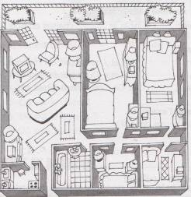

2
1

4
3

C’est une grande maison avec une petite entrée, un grand salon avec terrasse, quatre chambres, une petite cuisine et une salle de bains.

C’est une jolie maison avec un séjour assez petit mais très agréable, trois chambres, une grande cuisine et deux salles de bains.

C’est une maison confortable avec une grande entrée, une cuisine très claire avec balcon, un salon, une chambre et une salle de bains.

C’est une maison sous les toits assez petite et sans balcon, mais très claire, avec une grande cuisine, un séjour, deux chambres et une salle de bains minuscule.

